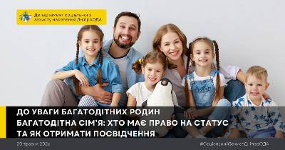
📢 До уваги багатодітних родин. Багатодітна сім’я: хто має право на статус та як отримати посвідчення.
❗️Якщо у вашій родині виховується троє або більше дітей, ви маєте право на отримання статусу багатодітної сім’ї та відповідних посвідчень для батьків і дітей. Наявність такого статусу дає можливість користуватися державними пільгами та соціальними гарантіями.
☝️Хто може отримати статус багатодітної сім’ї?
Право на оформлення статусу мають:
✅подружжя, яке перебуває у зареєстрованому шлюбі, спільно проживає та виховує трьох і більше дітей;
✅один із батьків, який самостійно виховує трьох і більше дітей.
☝️Куди звернутися?
Для оформлення посвідчення необхідно звернутись до відділу із соціальних питань виконавчого комітету Чумаківської сільської територіальної громади або до відділу "Центр надання адміністративних послуг" за адресою: вулиця Шкільна, 11, село Чумаки.
☝️Які документи необхідні?
При оформленні посвідчення подаються документи:
🔸 заява одного з батьків;
🔹 свідоцтва про народження дітей;
🔸 свідоцтво про шлюб;
🔹 паспорти батьків;
🔸 витяг з реєстру територіальної громади;
🔹фотокартки батьків та дітей віком від 6 років розміром 30×40 мм.
👉Для дітей віком від 18 до 23 років, які навчаються за денною формою, додатково необхідно надати довідку з навчального закладу.
📌У разі якщо діти народилися або навчаються за кордоном, відповідні документи мають бути легалізовані та перекладені українською мовою.
Вартість послуги
🔹Оформлення посвідчення багатодітної сім’ї здійснюється безкоштовно.
ℹ️Які пільги можна оформити?
👉Після отримання посвідчень батьків та дитини з багатодітної сім’ї можна звернутися до будь-якого органу Пенсійного фонду України для оформлення державної допомоги та пільг на оплату житлово-комунальних послуг.
#СоціальнийЗахистДніпроОДА

